Поповкин А. А., Жесткова В. О., Севостьянов Д. С., Плешанов Д. А., Вегера Д. Е.

МАТЕМАТИЧЕСКОЕ МОДЕЛИРОВАНИЕ ДВИЖЕНИЯ КРОВИ

В МИКРОСОСУДАХ
Департамент информатики, математического и компьютерного моделирования
ИМКТ ДВФУ
Научный руководитель – д.ф.-м.н., профессор А. Е. Ковтанюк

Для предсказания ситуаций, связанных с гипоксией, следствием которой может являться гибель клеток мозга, снижение когнитивных функций и физиологической активности, важно уметь моделировать движение крови в микрососудах. Цель работы — изучение движения крови в микрососудах.
Кровь будет описана как двухфазная жидкость, состоящая из плазмы и эритроцитов, при этом эритроциты моделируются как жидкость с высокой вязкостью (вязкость плазмы 0.001 Па · с, вязкость эритроцитов 0.1 Па · с). Если диаметр микрососуда меньше 8 мкм, то поток крови можно представить в виде последовательности эритроцитов, движущихся друг за другом с потоком плазмы (см. рисунок 1). Здесь – радиус сосуда, – радиус эритроцита, – длина эритроцита, – длина сосуда, – деформация. С учетом осевой симметрии движение крови изучается в области Ω, в плоскости двух цилиндрических координат: радиальной и продольной (см. рисунок 2).
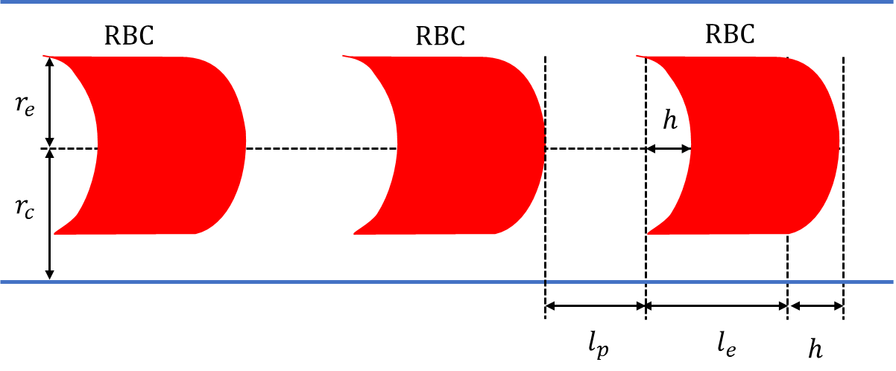
Рисунок 1 – Схематический рисунок эритроцитов, движущихся в капилляре
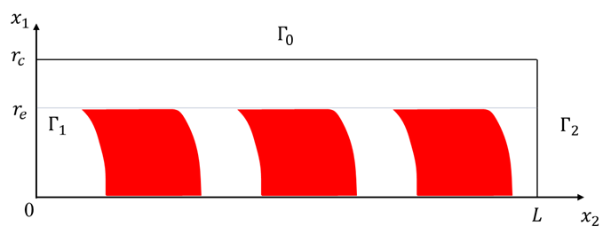
Рисунок 2 – Расчетная область Ω в цилиндрической системе координат при осевой симметрии

Движение крови в области Ω будем описывать системой уравнений Стокса с переменной вязкостью [1]. На стенке сосуда задается условие прилипания скорости, на входе и на выходе – равенство нулю радиальной компоненты. Для решения системы Стокса применялся метод конечных элементов, его программная реализация была проведена в пакете FreeFEM++ (https://freefem.org/). В серии вычислительных экспериментов изучалось влияние деформации эритроцитов (параметр h, см. рисунок 1) на скорость потока Зависимость скорости потока от коэффициента деформации при различных значениях линейной плотности эритроцитов представлена на рисунке 3, поведение относительной погрешности – на рисунке 4.
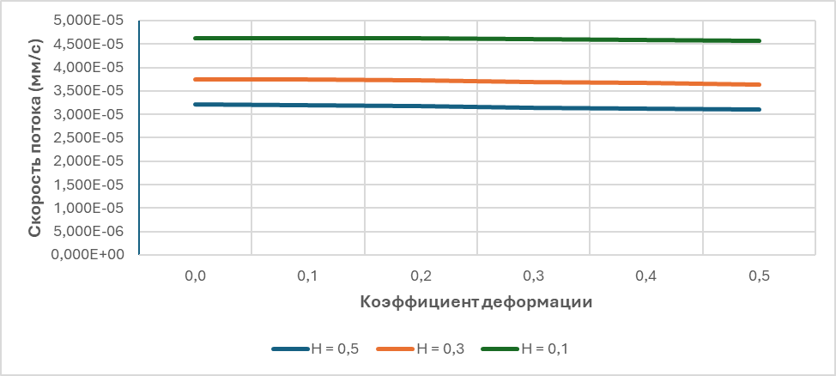
Рисунок 3 – Скорость потока
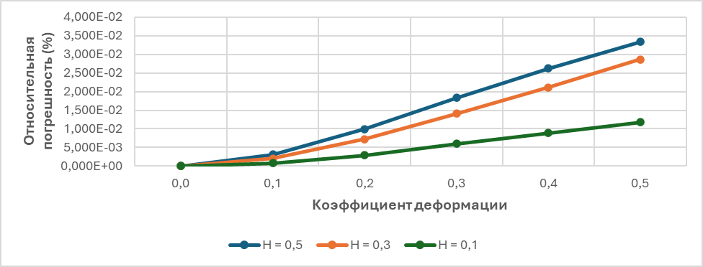
Рисунок 4 – Относительная погрешность
Из результатов вычислительных экспериментов видно, что деформация эритроцитов незначительно влияет на скорость потока и даёт ошибку, находящуюся в пределах погрешности измерений. Это дает основание использовать цилиндрическую форму эритроцитов при описании модельной области и позволяет применять аналитические подходы к моделированию движения крови по капиллярной сети, что значительно увеличит скорость вычислений.

Список литературы
- Kovtanyuk A. Modeling of the cerebral blood circulation in a capillary network accounting for the influence of the endothelial surface layer / A. Kovtanyuk, V. Turova, I. Sidorenko, A. Chebotarev, R. Lampea // Computer Methods and Programs in Biomedicine. – 2022. – V. 224. – 107008.

